Документация проекта “Конвертер валют & Алгебраический – Геометрический калькулятор”

Выполнено

Студентами 1 курса, 8 группы, 1 подгруппы.

Участники команды:

1. Дмитроченко Кирилл Денисович
2. Кулешов Артём Алексеевич
3. Рауба Арсений Владимирович
4. Ковалевич Владислав Олегович

2023, Минск

Введение

Документация представляет собой подробное описание функционала и возможностей таких программ, как конвертер валют и алгебраический – геометрический калькулятор. Проект включает в себя стандартную работу вычислительных алгоритмов, именуемых калькулятором, а так же возможность их применения для вычисления обновляющегося курса валют.

Функциональные возможности

**Для калькулятора:**

* Нахождение корней уравнения с использованием формулы дискриминанта.
* Вычисление площади криволинейной трапеции, с предварительным заданием функции, ограничивающей криволинейную трапецию.
* Вычисление натурального логарифма числа.
* Вычисление десятичного логарифма числа.
* Вычисление определителя матрицы 3*3.
* Нахождение вектора.
* Сложение векторов.
* Вычитание векторов.
* Вычисление факториала числа.
* Сложение матриц.

**Для конвертера валют:**

* Нахождение эквивалента валюты BYN к валютам: USD EUR RUB PLN UAH.
* Нахождение эквивалента валюты USD к валютам: EUR RUB PLN UAH BYN.
* Нахождение эквивалента валюты EUR к валютам: USD RUB PLN UAH BYN.
* Нахождение эквивалента валюты RUB к валютам: USD EUR PLN UAH BYN.
* Нахождение эквивалента валюты PLN к валютам: USD EUR RUB UAH BYN.
* Нахождение эквивалента валюты UAH к валютам: USD EUR RUB PLN BYN.

Возможности использования

Математические калькуляторы, в особенности с использованием сложных вычислений, пользуются огромным спросом среди студентов и преподавателей. Они являются незаменимым помощником при выполнении любого рода задач. Калькулятору, используемому в данном проекте можно с лёгкостью найти применение на различных сайтах с математическим уклоном, также в приложениях, использующих сложные вычисления для их работоспособности.

Конвертер валют может быть встроенным как в приложение, так и в ОС. Также может использоваться на различных сайтах с произвольной тематикой.

Диаграмма

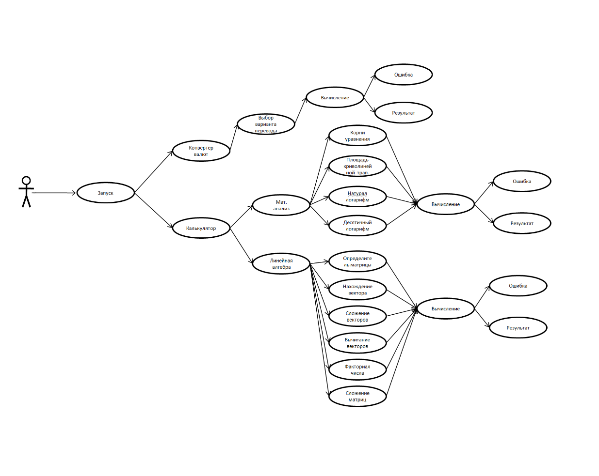

Бэклог

**Бэклог продукта (1 спринт)**

|  |  |  |
| --- | --- | --- |
| ID | **Пункт** | **User story** |
| 1 | Разработать калькулятор для вычисления операций с матрицами и логарифмами. | Как пользователь, я хочу быстро и правильно считать определитель матрицы и натуральный логарифм числа, т.к. мне это поможет в учёбе. |
| 2 | Добавить вывод об ошибке при неверно набранных числах или пунктах заданий, а так же зациклить все вычисления. | Как пользователь, я хочу понимать, где и в каких местах я неправильно выбрал то, или иное значение, хочу, чтобы была возможность продолжать вычисления до тех пор, пока я об этом не уведомлю. |

**Бэклог продукта (2 спринт)**

|  |  |  |
| --- | --- | --- |
| ID | **Пункт** | **User story** |
| 1 | Добавить возможность вычисления корней квадратного уравнения с использованием формулы дискриминанта и базовых операций над векторами. | Как пользователь, я хочу получать результаты вычислений корней квадратного уравнения, а так же проверять себя в операциях с векторами. |

**Бэклог продукта (3 спринт)**

|  |  |  |
| --- | --- | --- |
| ID | **Пункт** | **User story** |
| 1 | Добавить возможность вычисления площади криволинейной трапеции, факториала и десятичного логарифма. | Как пользователь, я хочу получать результаты вычислений факториала и площади криволинейной трапеции для ускорения процесса решения задач. |
| 2 | Разработать конвертер валют для беспрепятственного вычисления соотношения валюты BYN к основным. | Как пользователь, я хочу получать мгновенное соотношение валюты BYN к ведущим мировым валютам, таким как USD и EUR. |
| 3 | Добавить для вычисления соотношения валют, следующие валюты: RUB PLN UAH. | Как пользователь, я хочу получать мгновенное соотношение валюты BYN не только к ведущим мировым валютам, но и к RUB PLN UAH, т.к. рассматриваю возможность поездки за границу. |

**Последнее обновление документации: 02.01.2024**

Тестирование

|  |  |  |
| --- | --- | --- |
| **Проверка неверного указания варианта при выборе раздела математики** | | |
| Действие: | Ожидаемый результат: | Результат: |
| Пользователь вводит любое число за исключением: ‘1’; ’2’; ’3’. | Вывод сообщения об ошибке. |  |

|  |  |  |
| --- | --- | --- |
| **Проверка неверного указания варианта при выборе раздела Мат.анализа** | | |
| Действие: | Ожидаемый результат: | Результат: |
| Пользователь вводит любое число за исключением:  ‘1’; ’2’; ’3’; ’4’; ’5’. | Вывод сообщения об ошибке. |  |

|  |  |  |
| --- | --- | --- |
| **Проверка вычислений при дискриминанте равном нулю** | | |
| Действие: | Ожидаемый результат: | Результат: |
| Пользователь вводит значения переменной таким образом, чтобы дискриминант оказался меньше нуля. | Вывод сообщения об ошибке. |  |

|  |  |  |
| --- | --- | --- |
| **Проверка неверного указания варианта при выборе раздела Лин.алгебры** | | |
| Действие: | Ожидаемый результат: | Результат: |
| Пользователь вводит любое число за исключением:  ‘1’; ’2’; ’3’; ’4’; ’5’; ‘6’; ‘7’. | Вывод сообщения об ошибке | C:\Users\Lenovo\Pictures\Screenshots\Снимок экрана 2024-01-02 225540.png |

Распределение между участниками команды

1. Дмитроченко Кирилл Денисович

Email: [ghighersworld@gmail.com](mailto:ghighersworld@gmail.com)

Моб. тел: +375 (29) 270 - 87 - 23

Написал конвертер валют, а так же сделал html – страницу с представленным отчётом по проекту. Принимал непосредственное участие в создании идеи для проекта, а так же оформлении документации.

1. Кулешов Артём Алексеевич

Email: [Kuliashov200@mail.ru](mailto:Kuliashov200@mail.ru)

Моб. тел: +375 (44) 553 - 88 - 95

Разработал и написал основные модули для высчитывания определителя матрицы, сложения матриц, а так же для вычисления факториала числа. Принимал непосредственное участие в создании идеи для проекта, а так же оформлении документации.

1. Рауба Арсений Владимирович

Email: [arsrauba@gmail.com](mailto:arsrauba@gmail.com)

Моб. тел: +375 (29) 318 - 44 - 96

Разработал и написал модули математического анализа, включая вычисление корней квадратного уравнения, вычисление площади криволинейной трапеции, вычисление натурального и десятичного логарифмов числа. Принимал непосредственное участие в создании идеи для проекта.

1. Ковалевич Владислав Олегович

Email: [vladislavkovalevich04@gmail.com](mailto:vladislavkovalevich04@gmail.com)

Моб. тел: +375 (29) 243 - 91 - 35

Разработал и написал модули для работы с векторами. В их число входят: нахождение вектора, сложение и вычитание векторов. Принимал непосредственное участие в создании идеи для проекта.